多言語指さしボードの使い方 全言語共通

避難所などで外国人対応をされる方へ
避難所で、日本語が苦手な外国人と最低限の意思疎通を図るための指差しボードの使い方を説明します。ボードは、このボードの裏面を含めて３種類あります。
また、自治体国際化協会が別途提供している多言語の『避難者登録カード』も一緒に使用しますので、以下４種類をご用意ください。
□ ボード１ 『言語の確認』（このボードの裏面） □ ボード２ 『避難所スタッフ用』 □ ボード３ 『被災外国人用』 □ 同時に使用 『避難者登録カード』
ボードの使い方

はじめに ボード１『言語の確認』を外国人に見せ、「日本語がわかるか」を確認します。
日本語が分からない場合に、「どの言語がわかるか」を確認します。
【外国人が分かる言語が言語リストにない場合】翻訳アプリを活用するか、避難所運営責任者から自治体や国際交流協会などに連絡してもらい、通訳や翻訳の対応について確認してもらってください。
つぎに ボード２『避難所スタッフ用』を使って、外国人の意思を確認します。
ボード2『避難所スタッフ用』の「❸何か困っていることはありますか？」、「❹欲しいものはありますか？」の質問に対する答えは、
ボード３『被災外国人用』を使って外国人に指差してもらいます。
【外国人に持病がある場合や、外国人の体調が悪い場合】ボード2『避難所スタッフ用』の「❺避難者登録カードに記入してください」を指差して、『避難者登録カード』の裏面にある、体調や持病などの欄に記入してもらってください。
【外国人に食べられないものがある場合】 ボード2『避難所スタッフ用』の「❺避難者登録カードに記入してください」を指差して、『避難者登録カード』の裏面にある、食べられないものの項目にチェックをしてもらってください。
※『避難者登録カード』は、言語リストの①～⑭の言語に対応しています。同カードにチェックしてもらった内容は、避難所運営責任者に引き継いでください。

便利なアプリの紹介 すべてのアプリは、ＱＲコードから無料でダウンロードできます。利用も無料です。
音声翻訳アプリ |  |  | 参考アプリ
＜Voice Tra＞ | 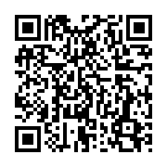 | 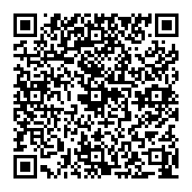 | ＜Safety Tips＞ | 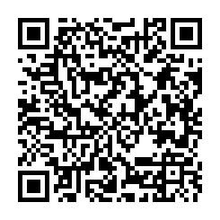 | 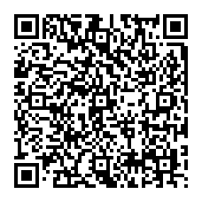
話しかけると翻訳してくれるアプリ  （日本語⇄外国語） |  |  | 災害、外国人受け入れ可能な医療機関、交通等の多言語情報アプリ
＜Google翻訳＞ | 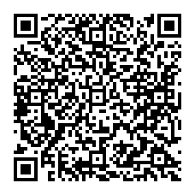 | 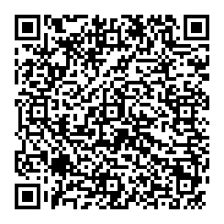 | ＜NHK WORLD-JAPAN＞ | 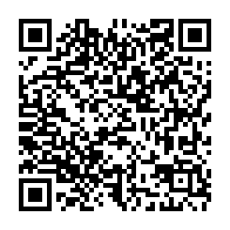 | 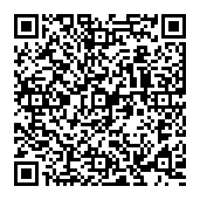
話しかけると翻訳してくれるアプリ  （日本語⇄外国語） |  |  | 最新の災害ニュースを英語、中国語、その他の言語で提供するアプリ

１. 言語の確認 全言語共通

日本語は わかりますか？
- Do you understand Japanese? ⑧ 會日語嗎？
- 您懂日语吗？ ⑨ เข้าใจภาษาญี่ปุ่นหรือไม่
はい / YES
- 일본어를 할 줄 압니까? ⑩ ဂျပန်ဘာသာစကား နားလည်ပါသလား။
- Bạn có hiểu tiếng Nhật không? ⑪ ¿Entiende japonés?
- जापानी भाषा बुझ्नुहुन्छ? ⑫ Comprenez-vous le japonais ?
いいえ / NO
- Nakakaintindi ba kayo ng wikang Hapon? ⑬ Você entende japonês?
- Apakah Anda memahami bahasa Jepang? ⑭ Вы понимаете по-японски?
➔

何語が わかりますか？
- Which language(s) do you speak? ⑧ 會什麼語言?
- 您懂什么语言？ ⑨ เข้าใจภาษาอะไร ?
- 어떤 언어를 할 줄 압니까? ⑩ ဘယ်ဘာသာစကား နားလည်ပါလဲ။
- Bạn biết ngôn ngữ gì? ⑪ ¿Qué idioma entiende?
- कुन भाषा बुझ्नुहुन्छ? ⑫ Quelle(s) langue(s) comprenez-vous ?
- Anong wika ang inyong naiintindihan? ⑬ Quais idiomas você entende?
- Anda memahami bahasa apa saja? ⑭ Какой язык вы понимаете?

ベトナム語
Tiếng Việt
英語
English
ポルトガル語
Português
ミャンマー語မြန်မာဘာသာ
インドネシア語
Bahasa Indonesia

ネパール語
नेपाली भाषा
中国語（簡体字）
中文（简体字）
中国語（繁体字）
中文（繁體字）
ロシア語
Русский язык
スペイン語
Español

韓国・朝鮮語
한국・조선어
タイ語
ภาษาไทย
タガログ語
Tagalog
フランス語
Français
その他
Others

２. 避難所スタッフ用｜表面 タガログ語、インドネシア語、中国語（繁体字）、タイ語、ミャンマー語

❶ 翻訳アプリを 使っていますか？ |  |  | 翻訳アプリ（参考）
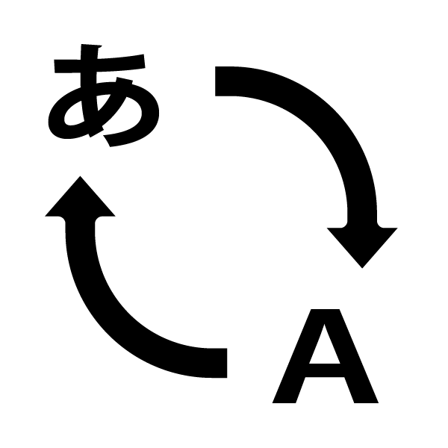 | ⑥ Gumagamit ba kayo ng translation app? |  | ⑥（Sanggunian）Translation App
 | ⑦ Apakah Anda menggunakan aplikasi penerjemah? |  | ⑦ (Referensi) Aplikasi penerjemah
 | ⑧ 有使用翻譯APP嗎？ |  | ⑧（參考）翻譯APP
 | ⑨ ใช้แอพพลิเคชั่นแปลภาษาอยู่หรือไม่ |  | ⑨ (อ้างอิง) แอปพลิเคชันแปลภาษา
 | ⑩ ဘာသာပြန် အပလီကေးရှင်း သုံးနေပါသလား။ |  | ⑩ (ကိုးကား) ဘာသာပြန် အပလီကေးရှင်း
 |  |  | ＜Voice Tra＞ |  | ＜Google翻訳＞
はい / YES いいえ / NO ➔

❷ 私は 避難所の スタッフ です |  | ❹ 欲しい ものは ありますか？ |  | ❻ 手伝うことが できますか？
 | ⑥ Ako ay kawani ng shelter. |  | ⑥ May kailangan ba kayo? |  | ⑥ Maaari ba kayong tumulong?
 | ⑦ Saya staff area evakuasi. |  | ⑦ Apakah ada barang yang dibutuhkan? |  | ⑦ Bisakah Anda ikut membantu?
 | ⑧ 我是避難所的工作人員 |  | ⑧ 有什麼想要的嗎？ |  | ⑧ 您可以幫忙嗎？
 | ⑨ ฉัน เป็นเจ้าหน้าที่ของที่หลบภัย |  | ⑨ มีสิ่งของที่ต้องการหรือไม่ |  | ⑨ สามารถมาช่วยงานได้หรือไม่
 | ⑩ ကျွန်တော်/ကျွန်မ က တိမ်းရှောင်ခိုလှုံရေးစခန်းက  ဝန်ထမ်းပါ။ |  | ⑩ လိုချင်တဲ့ အရာ ရှိပါသလား။ |  | ⑩ ပါဝင် ကူညီပေးနိုင်ပါသလား။
❸ 何か 困っていることは ありますか？ |  | ❺ 避難者登録カードに 記入 して ください |  | ❼ 困ったことが あれば 受付に 来てください
 | ⑥ May problema ba kayo? |  | ⑥ Paki-sulatan lamang ang refugee  registration card. |  | ⑥ Magtungo lamang po sa aming  tanggapan kung may problema.
⑦ Apakah ada hal-hal yang menjadi
permasalahan?
 |  |  | ⑦ Harap mengisi kartu pendaftaran  pengungsi. |  | ⑦ Kalau ada hal-hal yang menjadi  permasalahan, silakan datang ke tempat  lapor.
 | ⑧ 有什麼困擾嗎？
 | ⑨ ประสบปัญหาอะไรอยู่หรือไม่ |  | ⑧ 請填寫避難者登記卡 |  | ⑧ 如果遇到困難，請到櫃檯來求助
 | ⑩ အခက်အခဲတွေ့နေတာ တစ်ခုခု ရှိပါသလား။ |  | ⑨ โปรดกรอกข้อมูลในบัตรลงทะเบียนผู้อพยพหลบภัย |  | ⑨ หากมีปัญหาอะไร ขอให้มาแจ้งที่เคาน์เตอร์ประชาสัมพันธ์
 |  |  | ⑩ တိမ်းရှောင်ခိုလှုံသူ စာရင်းသွင်းကတ်ပြားမှာ  ရေးဖြည့်ထည့်သွင်းပါ။ |  | ⑩ အခက်အခဲတစ်ခုခုရှိရင် စုံစမ်းမေးမြန်းရေးဌာနကို  ကြွခဲ့ပါ။
２. 避難所スタッフ用｜裏面 タガログ語、インドネシア語、中国語（繁体字）、タイ語、ミャンマー語
MEMO 連絡先

３. 被災外国人用｜表面 タガログ語、インドネシア語、中国語（繁体字）、タイ語、ミャンマー語
❶ 食べられない ものが あります |  | ❺ 体の 調子が 悪いです |  | ❾ ペットを 連れてきたいです
 | ⑥ May mga pagkain akong hindi nakakain. |  | ⑥ Hindi maganda ang pakiramdam ko. |  | ⑥ Gusto ko sanang dalhin ang aking pet.
 | ⑦ Ada jenis makanan yang tidak dapat  dimakan. |  | ⑦ Saya tidak enak badan. |  | ⑦ Saya ingin membawa peliharaan saya.
 |  |  | ⑧ 身體不舒服 |  | ⑧ 想帶寵物一起來
 | ⑧ 有不能吃的東西 |  | ⑨ สุขภาพร่างกายไม่ดี |  | ⑨ อยากพาสัตว์เลี้ยงมา
 | ⑨ มีอาหารที่ทานไม่ได้ |  | ⑩ နေလို့မကောင်းပါဘူး။ |  | ⑩ အိမ်မွေးတိရစ္ဆာန်ကို အတူခေါ်လာချင်ပါတယ်။
 | ⑩ မစားနိုင်တာ ရှိပါတယ်။
❷ 長い間 持っている 病気が あります |  | ❻ お祈りを したいです |  | ➓ Wi-Fiを 使いたいです
 | ⑥ May sakit akong matagal nang  dinaramdam. |  | ⑥ Gusto ko sanang manalangin. |  | ⑥ Gusto ko sanang gumamit ng Wi-Fi.
 |  |  | ⑦ Saya mau sembahyang. |  | ⑦ Saya ingin memakai Wi-fi.
 | ⑦ Ada penyakit kronis. |  | ⑧ 想祈禱 |  | ⑧ 想用Wi-Fi
 | ⑧ 病了很長一段時間了 |  | ⑨ ต้องการสวดมนต์ |  | ⑨ อยากใช้ Wi-Fi
 | ⑨ มีโรคประจำตัว |  | ⑩ ဆုတောင်းမှုကို ပြုချင်ပါတယ်။ |  | ⑩ Wi-Fi သုံးချင်ပါတယ်။
 | ⑩ အချိန်အကြာကြီး ခံစားနေရတဲ့ ရောဂါ ရှိပါတယ်။
❸ 妊娠 しています |  | ❼ 授乳を したいです |  | ⓫ 携帯電話を 充電したいです
 | ⑥ Nagdadalang-tao ako. |  | ⑥ Gusto ko sanang magpasuso. |  | ⑥ Gusto ko sanang i-charge ang aking  mobile phone.
 | ⑦ Saya hamil. |  | ⑦ Saya ingin menyusui anak.
 | ⑧ 正懷孕著 |  | ⑧ 想餵奶 |  | ⑦ Saya mau mengecharge HP saya.
 | ⑨ ตั้งครรภ์อยู่ |  | ⑨ ต้องการให้นมบุตร |  | ⑧ 想給手機充電
 | ⑩ ကိုယ်ဝန် ရှိနေပါတယ်။ |  | ⑩ ကလေးကို နို့တိုက်ချင်ပါတယ်။ |  | ⑨ อยากชาร์จแบตโทรศัพท์มือถือ
 |  |  |  |  | ⑩ လက်ကိုင်ဖုန်းကို အားသွင်းချင်ပါတယ်။
❹ 障害が あります |  | ❽ 短い 個室を 使いたいです |  | ⓬ 家族に 連絡したいです
 | ⑥ May kapansanan ako. |  | ⑥ Gusto ko sanang gamitin ang pribadong  silid sa loob lamang ng maikling panahon. |  | ⑥ Gusto ko sanang kontakin ang aking  pamilya.
 | ⑦ Saya penyandang cacat.
 | ⑧ 有身（心）障礙 |  | ⑦ Saya ingin memakai ruang privat  sementara. |  | ⑦ Saya mau menghubungi keluarga saya.
 | ⑨ มีความพิการ |  |  |  | ⑧ 想和家人聯絡
 | ⑩ မသန်စွမ်းမှု ရှိနေပါတယ်။ |  | ⑧ 想短時間使用私人房間 |  | ⑨ อยากติดต่อกับครอบครัว
 |  |  | ⑨ อยากขอใช้ห้องส่วนตัวสักครู่ |  | ⑩ မိသားစုဆီကို ဆက်သွယ်ချင်ပါတယ်။
 |  |  | ⑩ သီးသန့်အခန်းကို ခဏအသုံးပြုချင်ပါတယ်။

３. 被災外国人用｜裏面 タガログ語、インドネシア語、中国語（繁体字）、タイ語、ミャンマー語
欲しいものリスト（ / 0YEN）
① Listahan ng mga nais na bagay (Libre). ② Daftar barang yang saya inginkan (Gratis). ③ 想要的物品清單（免費）
④ รายการสิ่งของที่อยากได้ (ฟรี) ⑤ လိုချင်တဲ့ ပစ္စည်းစာရင်း (အခမဲ့)
 | ● |  | ●食べもの
 | ⑥ Tubig |  | ⑥ Pagkain
 | ⑦ Air |  | ⑦ Makanan
 | ⑧ 水 |  | ⑧ 食物
 | ⑨ น้ำ |  | ⑨ อาหาร
 | ⑩ ရေ |  | ⑩ စားစရာ
 | ●毛布 |  | ●ハラル
 | ⑥ Kumot |  | ⑥ Halal na Pagkain
 | ⑦ Selimut |  | ⑦ Makanan halal
 | ⑧ 毯子 |  | ⑧ 清真食品
 | ⑨ ผ้าห่ม |  | ⑨ อาหารฮาลาล
 | ⑩ ခြုံစောင် |  | ⑩ ဟာလာ အစားအသောက်
 | ●おむつ |  | ●くすり
 | ⑥ Diaper |  | ⑥ Gamot
 | ⑦ Popok |  | ⑦ Obat
 | ⑧ 尿布 |  | ⑧ 藥
 | ⑨ ผ้าอ้อม |  | ⑨ ยา
 | ⑩ သေးနှီးထုပ်ဘောင်းဘီ |  | ⑩ ဆေးဝါး
 | ●生理用品 |  | ●ミルク
 | ⑥ Gamit para sa Regla |  | ⑥ Gatas ng Sanggol
 | ⑦ Pembalut untuk menstruasi |  | ⑦ Susu
 | ⑧ 生理用品 |  | ⑧ 奶粉、液體奶
 | ⑨ ผ้าอนามัย |  | ⑨ นมเด็กทารก
 | ⑩ အမျိုးသမီး လစဉ်သုံးပစ္စည်း |  | ⑩ ကလေးအတွက် နို့

⓭ 大使館に 連絡したいです
⑥ Gusto ko sanang kontakin ang aking
embahada.
⑦ Saya mau menghubungi Kedutaan Besar.
⑧ 想和大使館聯絡
⑨ อยากติดต่อสถานทูต
⑩ သံရုံးကို ဆက်သွယ်ချင်ပါတယ်။
⓮ すぐに 帰国 したいです
⑥ Gusto ko sanang umuwi kaagad sa sarili kong
bansa.
⑦ Saya mau pulang ke negara saya secepatnya.
⑧ 想立刻回自己的國家
⑨ อยากกลับประเทศทันที
⑩ နိုင်ငံကို ချက်ချင်းပြန်ချင်ပါတယ်။
⓯ 移動方法を 知りたいです
⑥ Gusto ko sanang malaman kung paano
lumipat.
⑦ Saya ingin mengetahui cara
transfer/perjalanan.
⑧ 想知道交通方式
⑨ อยากรู้วิธีเดินทาง
⑩ သွားလာနိုင်တဲ့နည်းလမ်းကို သိချင်ပါတယ်။
⓰ ◯◯◯が 欲しいです
⑥ Gusto ko ng ○○○.
⑦ Saya mau dapat ○○○.
⑧ 想要○○○
⑨ อยากได้ ○○○
⑩ ○○○ ကို လိုချင်ပါတယ်။

